Государственное бюджетное общеобразовательное учреждение средняя общеобразовательная школа №654 с углубленным изучением предметов художественно-эстетического цикла "Хореография" Кировского района Санкт-Петербурга

«Маршрут экологической тропы»

Экологическая тропа предназначена для учащихся 1-7 классов,
экскурсоводы учащиеся 8-9 классов

подготовила
учитель биологии
Родионова Наталья Ивановна

г. Санкт-Петербург
2014

Паспорт на экологическую тропу

Местонахождение: окрестности ГБОУ СОШ №654 с углубленным изучением предметов художественно-эстетического цикла "Хореография" Кировского района Санкт-Петербурга, лесостепь преобразованная в антропогенный ландшафт (в стадии застройки)

Назначение экологической тропы: просвещение, обучение, пропаганда экологических знаний, воспитание экокультуры.

Краткое описание границ маршрута: азимут 200 гр. От школы, общая протяженность 1,5 км.

Исторические сведения об окружающей природной среде: описание экскурсионных объектов изложено в работе.

Режим пользования: отдых, учебные исследования, экскурсии, проведение мероприятий, открытая зона.

Необходимые мероприятия: устройство экскурсий.

Маршрут разработан: Родионовой Н.И. учитель биологии
Экологическая тропа предназначена для учащихся 1-7 классов, экскурсоводы учащиеся 8-9 классов

Родионова Наталья Ивановна учитель биологии ГБОУ СОШ № 654 с углубленным изучением предметов художественно-эстетического цикла "Хореография" Кировского района Санкт-Петербурга
«Экологическая тропа»
Начало тропы.
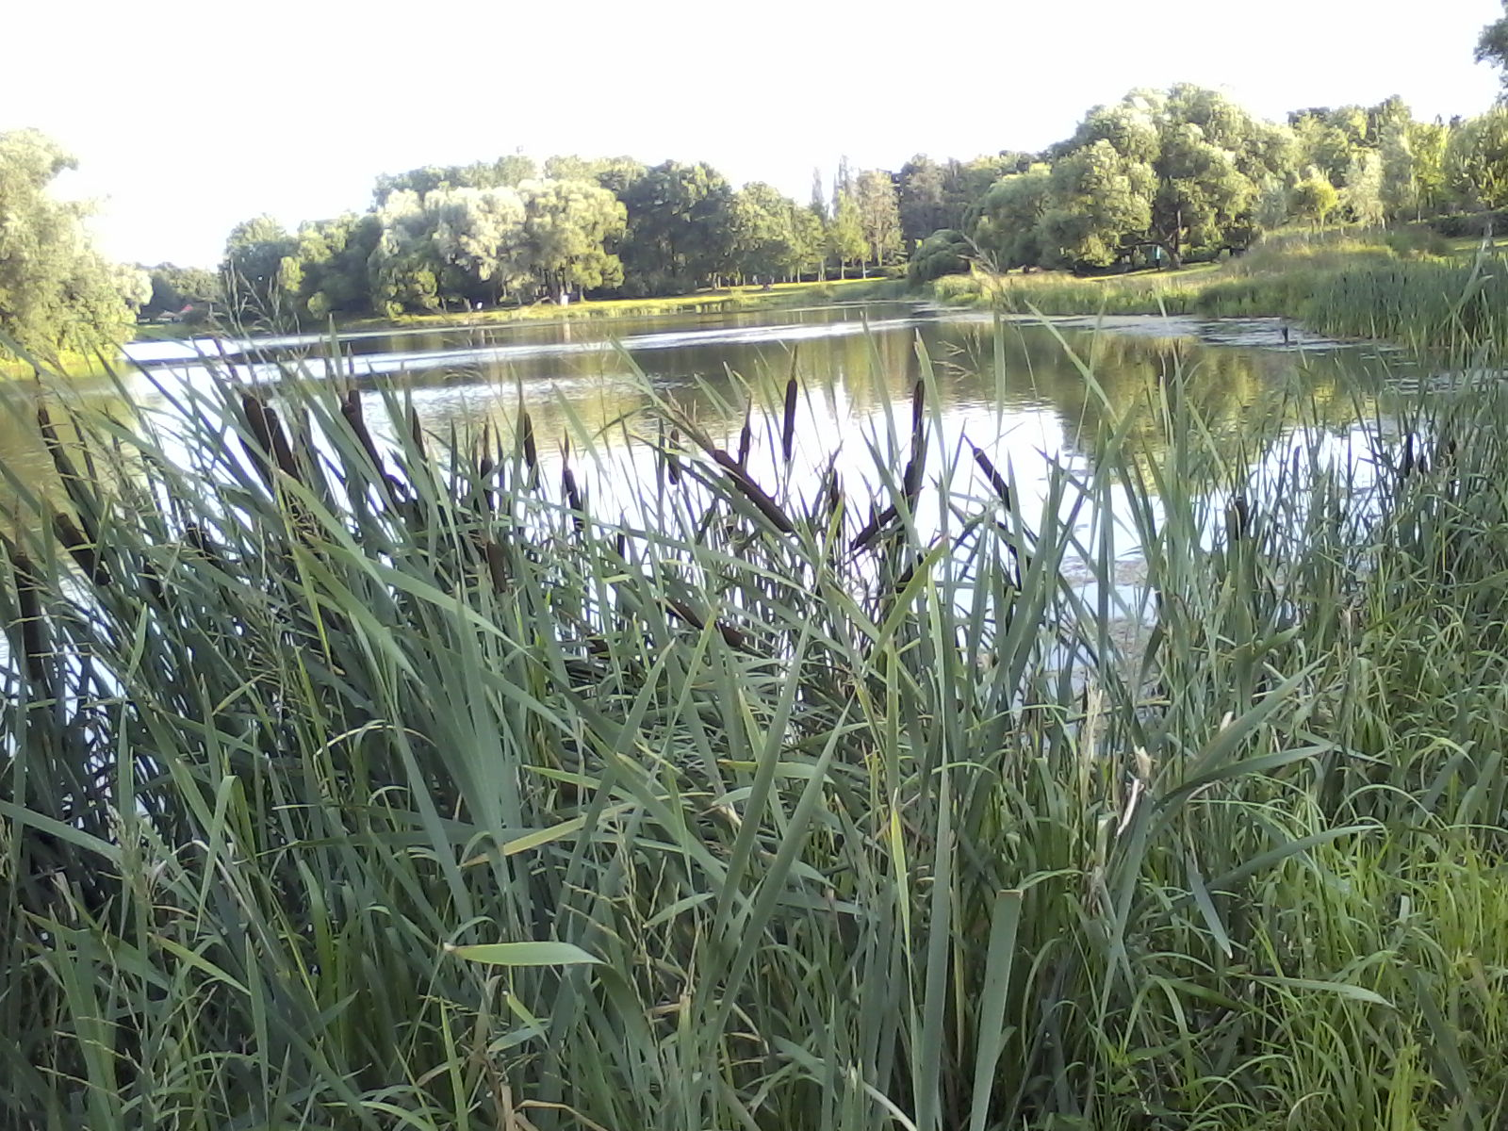
Вводная беседа. Мы с вами пройдем по экологической тропе. Не думайте, что за чудесами следует уезжать за тридевять земель – они рядом с нами. Учитесь наблюдать, в обычном ищите необычное. В природе все взаимосвязано, растения, животные, земля, воздух. Надо бережно относиться к живой и неживой природе. Старайтесь не шуметь, ничего не трогайте, только смотрите, наблюдайте, уносите с собой приятные воспоминания и восхищение красотой (указывается количество стоянок).
Остановка №1 «Почва».
Почва это особое тело. Образуется очень медленно. Проходят тысячелетия с момента появления первых организмов на горных породах до полного формирования почвы. За 100 лет мощность почвы увеличивается всего на 0,5-2 см. Зато разрушается очень быстро (ветровая, водная эрозия, деятельность человека) проводиться беседа с экскурсантами.
Почвообразующие факторы: растительность, климат. Животный мир, горные породы, грунтовые и поверхностные воды, время, деятельность человека.
У нас на тропе очень хорошо виден почвенный профиль (обрыв, овраг), где можно наблюдать горизонты. гумусовый (А1)- густо пронизан корнями, мощность небольшая диалог). Горизонт вымывания (А2) смотрите цвет.
Горизонт вмывания (В), горизонт (С) материнская порода. Можно посмотреть механический состав почвы (соотношение песка и глины), структуру почвы, тип почвы, деятельность человека и т.д.
Остановка №2 «Береза» (на взгорке)
Береза во всем мире является символом нашей страны.

Она хороша во все времена года. О ней слагали стихи, писали песни.
Улыбнулись сонные березки
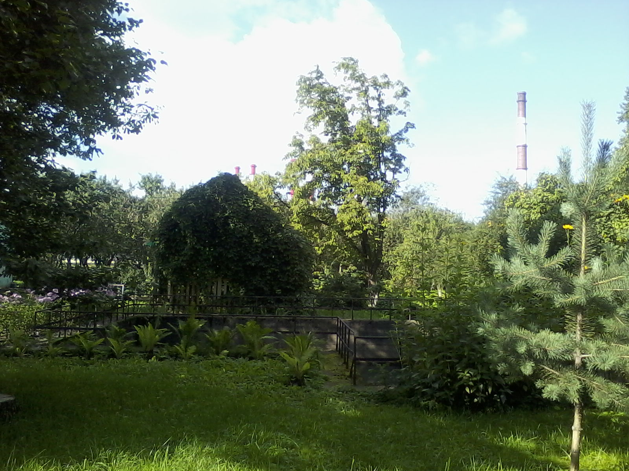
Растрепали шелковые косы
Шелестят зеленые сережки
И горят серебряные росы…С. Есенин.
Береза одна из самых распространенных древесных пород. Всего 40 видов . Сок, листья, почки используются в медицине, береста, как поделочный материал. Характерно явление «весеннего плача» истечение сока при ранении дерева в период набухания почек. С 1 березы – 150 литров сока! Но это очень вредно для дерева (сравнение с кровью человека), сок необходим для распускания, через ранку попадают вредные микроорганизмы, споры грибов (меньше ранить березу).
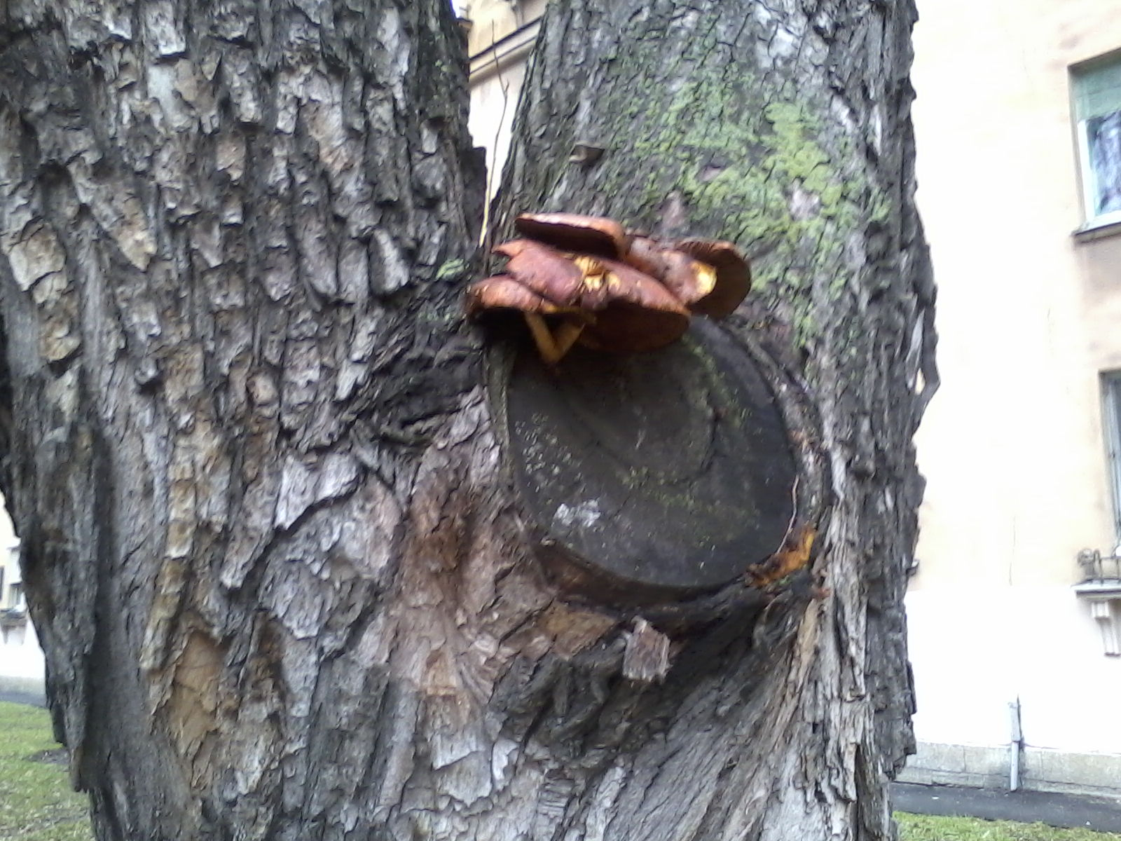
Остановка №3 «Старое дерево»
Полувысохшие деревья, как старые ветераны, отслужившие свой век, еще продолжают быть домом для зверей, птиц, насекомых. Когда-то это была красивая береза. Семенами кормятся птицы, лишайники сселяться на стволе, кору точат жуки, в этих отверстиях размещаются гнезда ос (личинки), на осах – наездники (ихневмоны). Дятлы извлекают насекомых (питаются), в дуплах селятся птицы. Образуется своеобразная система – экосистема (взаимодействие живых организмов и среды обитания) дерево - насекомые – птицы – бактерии.
Остановка №4 «Познакомимся с деревом» (игра) 2-3 участника, повязываются платки на глаза, подводим к дереву, просим ощупать его руками и сказать все, что они чувствуют, затем уводим на место, развязываем глаза, просим найти свое дерево. Получается не сразу т.к. внешне все деревья похожи, при контакте можно найти уникальные особенности у каждого дерева.
Остановка №5 «Лишайники». Это удивительные растения. Симбиоз гриба и водоросли.
Могут жить везде. При отрицательной температуре (-50 гр.). В пустыне, на голых скалах, стекле, дереве, тряпках, коре. Не переносят одного – загрязнения атмосферы. Индикаторы среды, если много – значит, воздух чист. Первыми исчезают при сильном загрязнении. На одном пеньке десятки видов (рассматриваем) листовые, накипные, и т.д.
Остановка №6 «мертвая планета» Представьте, что Земля заговорила. Что бы она нам сказала (диалог). Я больше чем планета, я ваш дом. Небо- крыша, земля – пол, деревья – стены. Вдруг они «протекли», как бы вы чувствовали себя в таком доме.
На Земле больше 6 млрд. человек и если каждый бросит бумажку уже получиться целая куча и т.п.
Большой вред среде наносят тетрапаки, пластиковые бутылки, накапливаются кучи мусора на Земле. Перерабатывать их не всегда выгодно и не экологично. Что же мы можем сделать в этой ситуации (показываем). Уменьшить объем мусора можно, сдавив бутылку, предварительно сняв крышку. Хотя это лишь меньшее из зол и т.п.
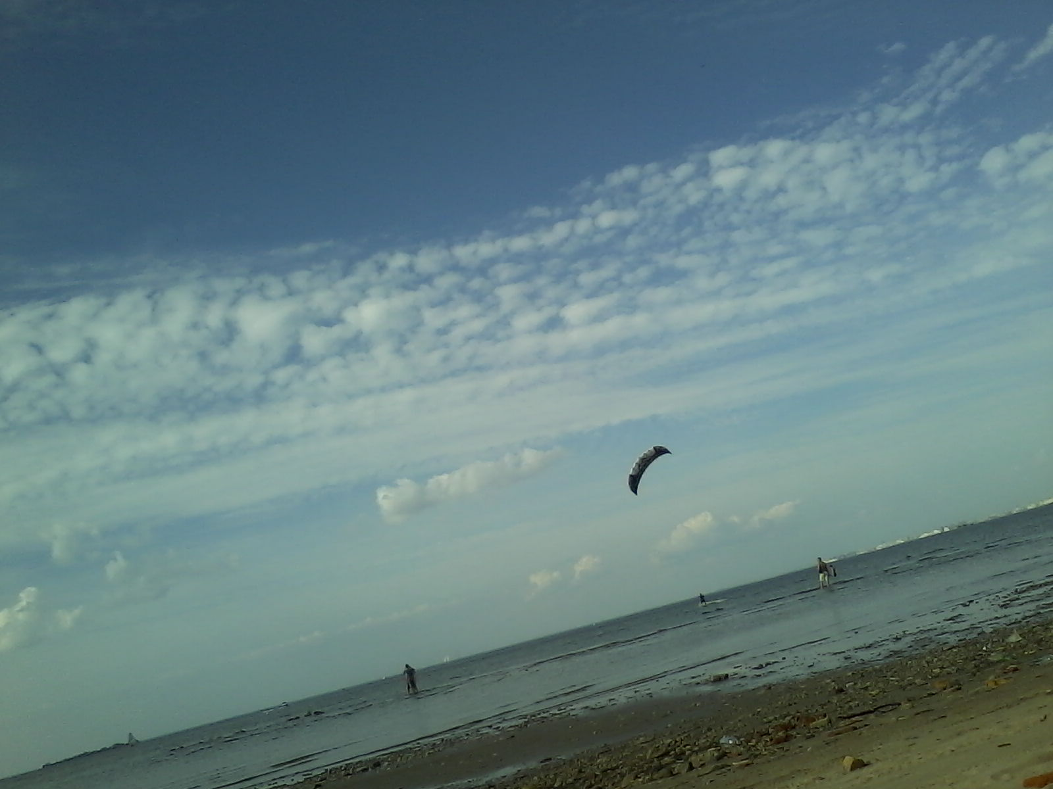
Остановка №6 «Атмосфера – воздушный океан»
Атмосфера – это газообразная оболочка Земли и мы как бы живем на дне воздушного «океана». В нижней части атмосферы (тропосфере – фабрике погоды) (наблюдение состояния облаков, угол падения солнечных лучей и т.д.). Вспоминаем, чем отличается понятие климат от погоды. (наблюдение количество труб, автомобильное загрязнение атмосферы и пр.). Большие выбросы в атмосферу, зависает ядовитый смог (наблюдаем). Кроме того, сжигание мусора приводит к накоплению вредных веществ диоксинов, которые вызывают отравление организма, снижение иммунитета (букет болезней). Коварность их в том, что проявляется это не сразу, а через большой промежуток времени. Анализ на диоксины очень дорогой – 200 долларов. При сжигании угля, а также из выхлопных газов автомобилей выделяется не менее ядовитое вещество бенз/а/перен, смешиваясь с пылью, образуется канцерогенное вещество. Далее проводится беседа о роли растений при очистке воздуха и т.п.
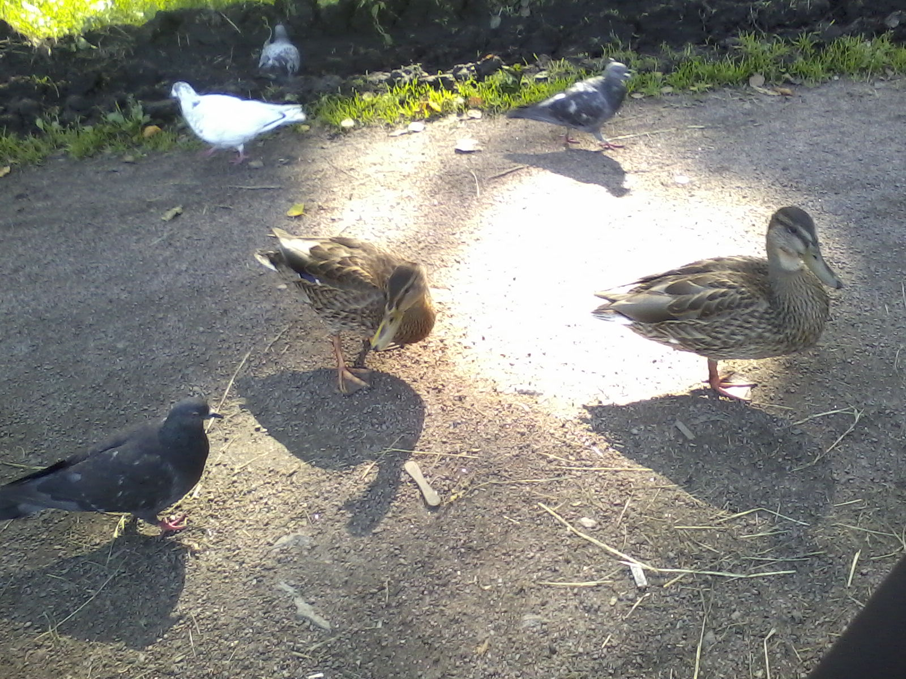
Остановка №7 «обитатели леса».
Назовите, каких обитателей леса вы знаете (перечисляют). Поговорим о птицах (перелетные птицы, зимующие). О чем поют воробьи в первые весенние дни после холодной зимы? Мы выжили! Мы дожили! Мы живем! Живы мы! Тяжело птицам зимой, с трудом находят они корм, многие погибают. Не забывайте о них, сыпьте им корм , и тогда весной они будут петь нам веселые песенки (наблюдение, загадки о птицах).
Остановка №8 Окончание тропы.
Мы с вами совершили небольшую прогулку по экологической тропе, познакомились с природными объектами, посмотрели, в каком они состоянии находятся, какое воздействие оказывает человек на окружающую среду. Познакомились с обитателями лесочка, послушали шорохи, пение птиц.
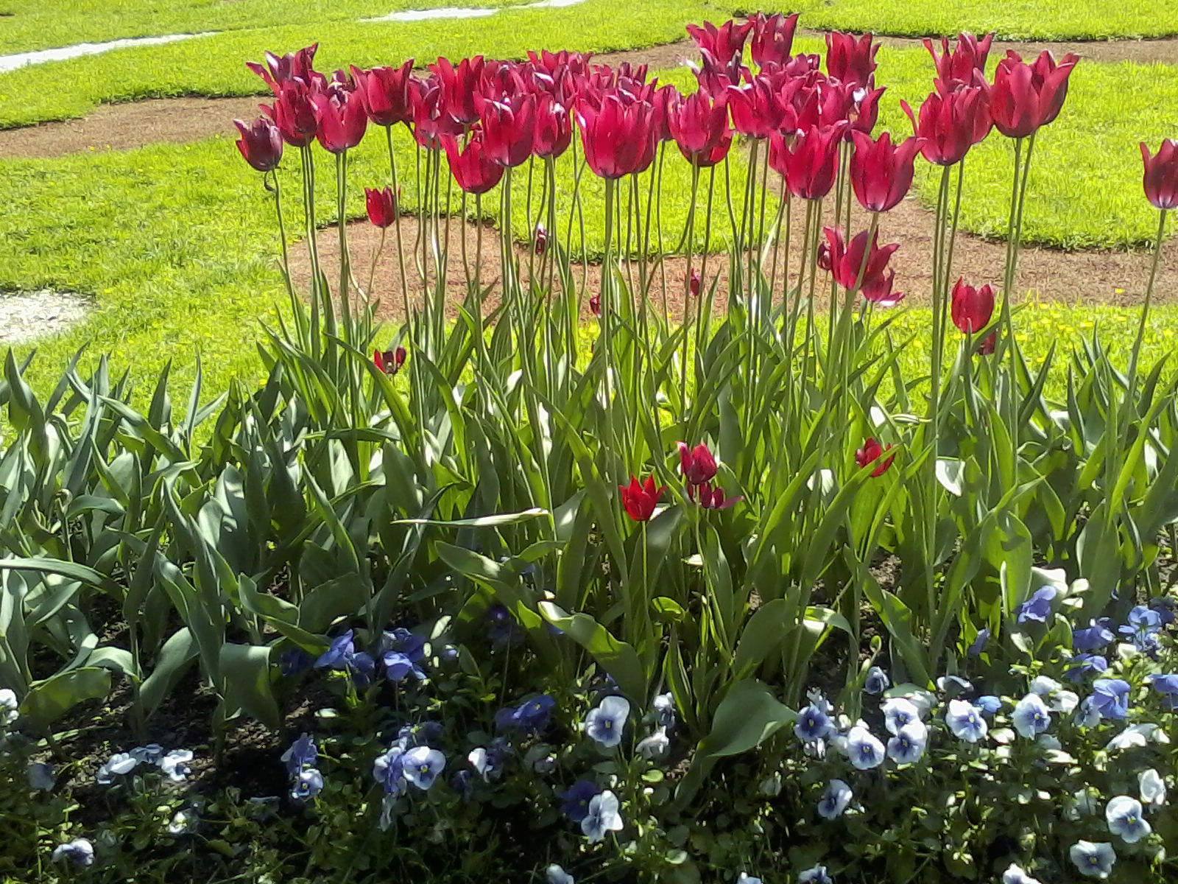
Мы убедились, что даже на таком небольшом участке можно так много увидеть необычного, почувствовать. Узнали жизнь природы (нужно быть очень наблюдательным, бережно относиться ко всему живому и неживому, чтобы не нарушить гармонию существующую в природе.
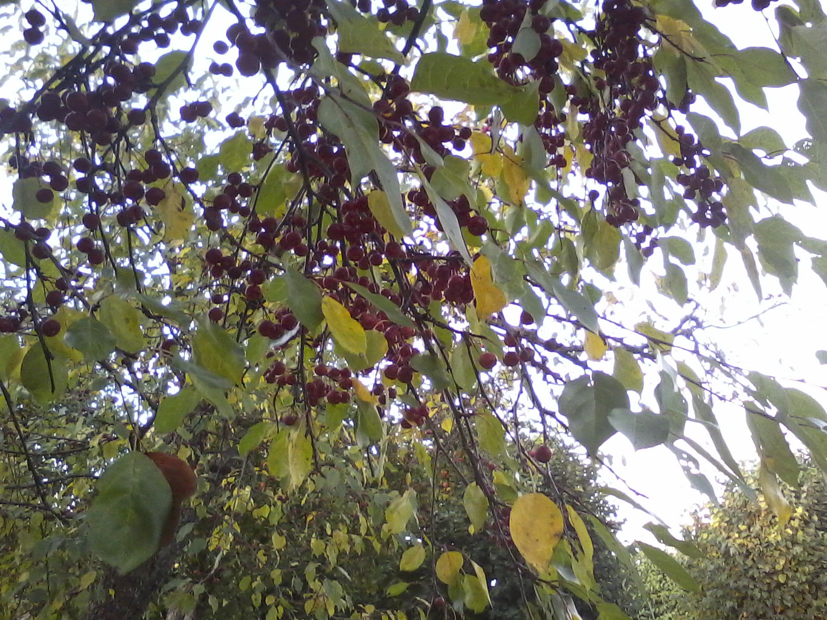

Список использованной литературы
- Энциклопедия для детей «География» Аванта Москва 2001г
- Стихотворения Л.Н. Толстого, С. А. Есенина
- Собственные наблюдения, авторская разработка
Источники иллюстраций
- Фотографии из личного архива

